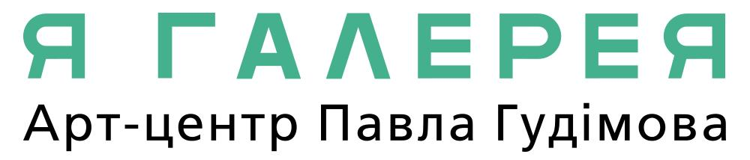

Плоди
Олег Грищенко
28.10 – 23.11.2015

Проект Плоди завершує серію попередніх творчих експериментів, реалізованих у 2013 та 2014 роках. Я називаю їх такою собі смисловою трилогією: Пам’ять зерен, Процвітання, Плоди.
Враховуючи мою певну слабкість до програмності, мушу зізнатись: перебіг таких подій було передбачено ще весною 2013 року. Після «зерен» все пішло символічним циклом із «аграрним душком», «шматками чорнозему», від якого далеко не відхожу, «длубаюсь» у ньому, шукаючи життєві смисли. Новий проект – це рефлексії на події з мого власного життя. Матеріали, які я використовую, надзвичайно важливі й цінні для мене. Споглядаючи такі, здавалося б, звичні факти, я переосмислюю їх, трансформую у нові сюжети, проте не позбавляю їх власної історії.

Плоди – вінець попередніх досліджень. Проекти Пам’ять зерен та Процвітання апелювали до культурної пам’яті, її візуальних аспектів, де формою втілення було обрано лаконічні прості символи (зерна, квіти), які через власні нашарування створювали складні асоціативні об’єкти. Так,у першій редакції проекту «плоди» рухались у тому ж руслі, але в процесі роботи почали розростатися флешбеки давніх задумів, архівні матеріали, що визрівали, чекаючи свого часу. Обростаючи такою кількістю різноманітної візуальної інформації, формально «плоди» перетворювалися у книги, схожі за формою, але не обмежені в можливостях передачі змістів. Метафора книги як плоду – вкрай проста. Однак саме ця простота дозволяє показати весь діапазон такого порівняння, а також самі етапи розвитку плоду як об’єкта: дозрівання, стиглість, гниття, перехід у нову форму існування.

Такий широкий символічний ряд робить візуальне наповнення вкрай різноманітним, іноді навіть важко поєднуваним в одному просторі. І саме книжковий графічний формат дає можливість звести їх до спільного знаменника. Проте жодна книга не втрачає своєї автономності, яка проявляється через особливу тематику та власний стиль. Так, у проекті присутні як загальні абстрактні поняття тіла (доволі універсальні в трактуванні (наприклад, «Об’єкт урожаю»)), так і ті роботи, що ґрунтуються на документальних відео та працюють із моїм власним конкретним досвідом (уже з нього проростають метафоричні стержні, на яких вибудовується структура книжки). У такій різноманітності тем, зрештою, можна простежити коріння кожної з книг: «Копачі копають копанку» та «Збирачка» – «Копачі Наївні/новітні», «Любка. Її виноград» – «Процвітання», «Книга плодів» – «Пам’ять зерен» тощо.

Таким чином, кожна книга є певним «концепційним концентратом», що може перерости в самодостатній окремий проект. Тому Плоди, з одного боку, закривають цикл, а з іншого – потенційно відкривають інший, все згідно з каноном. Наразі маємо 12 книг, стільки ж поділок на годиннику і місяців у році, тож можна на цьому зупинятись у теперішньому розумінні плодів.

Олег Грищенко

За додатковою інформацією, фотоматеріалами, коментарями учасників подій звертайтесь:
керівник проектів Віра Лой, 067 547 22 86, pr@gudimov.com.

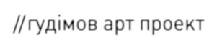Арт-центр Я Галерея у Києві, Хорива, 49Б, /044/ 492 92 03, у Дніпропетровську, Гусенка, 17, /056/ 713 57 13

yagallery.com.ua

